*Информационное письмо*

“РЧА нарушений ритма сердца в Вологодской области”.

В настоящий момент в ВО имеется единственное отделение оказывающее специализированную, в т.ч. хирургическую медицинскую помощь пациентам аритмологического профиля. Это отделение хирургического лечения сложных нарушений ритма сердца и электрокардиостимуляции (ОХЛСНРСиЭ) входящее в структуру БУЗ ВО ВОКБ (г. Вологда, Пошехонское шоссе, 23, 7 этаж), телефон ординаторской 71-57-33.

В отделении ежегодно выполняется более 300 операций по установке/замены ЭКС.

В марте 2021 года ОХЛСНРСиЭ переместили с Лечебной 17, на Пошехонское шоссе 23 в отремонтированное и оснащённое отделение. На новой территории у ОХЛСНРСиЭ появилась современная аритмологическая операционная. Благодаря этим изменениям удалось значительно увеличить количество и расширить спектр выполняемых внутрисердечных электрофизиологических исследований и радиочастотных аблаций (РЧА) аритмий сердца.

Данная динамика отражена ниже.

В ОХЛСНРСиЭ БУЗ ВО ВОКБ выполняются РЧА различных аритмий сердца (ПАВУРТ, синдром WPW, КТИ зависимое трепетание предсердий, желудочковая экстрасистолия).

К настоящему моменту РЧА п/п фибрилляции предсердий не выполняется (пациенты с данной аритмией направляются в федеральные клиники).

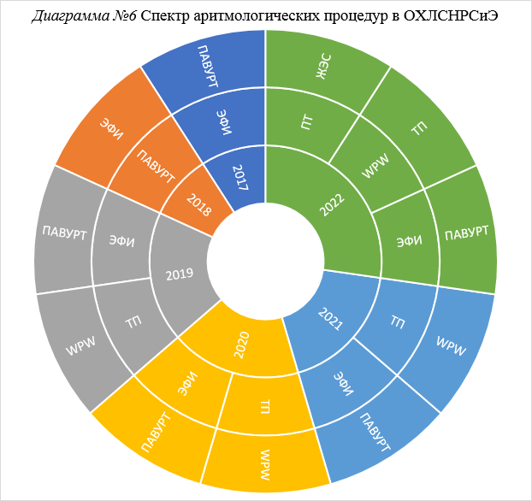

*Таблица №15* Послеоперационные осложнения при катетерных процедурах

|  |  |  |  |  |  |  |
| --- | --- | --- | --- | --- | --- | --- |
| Года  Осложнения | 2017 г. | 2018 г. | 2019 г. | 2020 г. | 2021 г. | на 11.2022 г. |
| Подкожные гематомы в местах пункций, не требующих хирургической ревизии | 3 | 2 | 3 | 0 | 5 | 7 |
| Пульсирующие гематомы, артериовенозные фистулы, требующих хирургической ревизии | 0 | 0 | 0 | 0 | 0 | 0 |
| Тампонада сердца | 0 | 0 | 0 | 0 | 0 | 0 |
| Гемо- и пневмоторакс | 0 | 0 | 0 | 0 | 0 | 0 |
| АВ-блокада II-III степеней | 0 | 0 | 0 | 0 | 0 | 0 |
| Смертельные исходы | 0 | 0 | 0 | 0 | 0 | 0 |

**Тяжелых осложнений и осложнений, потребовавших дополнительных оперативных вмешательств не было.**

Острая эффективность ( эффективность на момент окончания операции) РЧА аритмий сердца проводимых в ОХЛСНРСиЭ БУЗ ВО ВОКБ в 2022 году составила 94 %. Подобную эффективность показывают ведущие федеральные клиники РФ.

Отбор пациентов на РЧА аритмий сердца осуществляется в ВОКП (ул. Лечебная 17, кабинет № 45). Прием кардиохирурга проходит с 12 часов 30 минут до 15 ч 30 минут в рабочие дни; прием аритмолога проходит с 9 ч до 11 часов 30 минут по вторникам и четвергам.

Тел ординаторской 71-57-33

Зав ОХЛСНРСиЭ

БУЗ ВО ВОКБ

Куренков А.С.